MESTNA OBČINA MARIBOR
Ž U P A N
Ul. heroja Staneta 1, 2000 Maribor
GMS – 767
Štev: KategorijaSifra/Oznaka-TŠ
Datum: Datum

MESTNI SVET MESTNE
OBČINE MARIBOR
ZADEVA: | PREDLOG ZA OBRAVNAVO NA 37. SEJI MESTNEGA SVETA MESTNE OBČINE MARIBOR
NASLOV GRADIVA: | POSAMIČNI PROGRAM PRODAJE / MENJAVE - stvarnega premoženja – stavbna zemljišča, v skladu z Zakonom o stvarnem premoženju države, pokrajin in občin (Uradni list RS, št. 14/07) in Uredbo o stvarnem premoženju države, pokrajin in občin (Uradni list RS, št. 84/07, 94/07, 55/09, 100/09)
GRADIVO PRIPRAVIL: | Javno podjetje za gospodarjenje s stavbnimi zemljišči, d.o.o.  Maribor, Grajska ulica 7
GRADIVO PREDLAGA: | Franc KANGLER, župan
POROČEVALEC: | Mojmir GRMEK, direktor JP GSZ
PREDLOG SKLEPOV: | Predlagane prodaje stavbnih zemljišč so v skladu s Programom gospodarjenja s stavbnimi zemljišči za leto 2010 in proračunom MOM za leto 2010:  - Mestni svet Mestne občine Maribor sprejme sklep o odprodaji zemljišča, parc. št. 431/3 k.o. Pekre.  - Mestni svet Mestne občine Maribor sprejme sklep o odprodaji zemljišča, parc. št. 115 k.o. Sp. Radvanje.  - Mestni svet Mestne občine Maribor sprejme sklep o menjavi zemljišča, parc. št. 725/10, 725/9, 725/8, 724/6, 724/7, 734/1 k.o. Studenci z zemljiščem parc. št. 1016/1, 1016/24 k.o. Pobrežje.
ŽUPAN
MESTNE OBČINE MARIBOR
Franc KANGLER

Obrazložitev:

Posamični program prodaje / menjave stavbnih zemljišč je obravnavala Komisija za izvedbo in nadzor prodaje ter nakupov stavbnih zemljišč na 38. redni seji dne 14.4.2009 in v skladu z določili Zakona o stvarnem premoženju države, pokrajin in občin (Uradni list RS, št. 14/07) in Uredbo o stvarnem premoženju države, pokrajin in občin (Uradni list RS, št. 84/07, 94/07, 55/09, 100/90) predlaga, da Mestni svet Mestne občine Maribor potrdi posamični program prodaje / menjave stavbnih zemljišč.
Bistveni cilj posamičnega programa razpolaganja je zagotovitev najugodnejšega ekonomskega učinka, pri čemer je primarni cilj odprodaje občinskih zemljišč doseganje čim višje kupnine. Primeren postopek prodaje občinskega zemljišča je metoda javnega zbiranja ponudb, saj se pričakuje boljši ekonomski učinek, to je čim višja kupnina. V skladu z 22. členom Zakona o stvarnem premoženju države, pokrajin in občin se za prodajo občinskih zemljišč, ki v naravi predstavljajo zaokrožitve lastniških parcel in za menjavo nepremičnin uporabi metoda neposredne pogodbe.

Rok za plačilo kupnine ne sme biti daljši kot 30 dni od sklenitve pogodbe oziroma izstavitve računa.

JAVNO PODJETJE ZA GOSPODARJENJE S STAVBNIMI ZEMLJIŠČI, d.o.o. ŽELI PRODATI NASLEDNJE NEPREMIČNINE:

1. Zemljišče, parc. št. 431/3, v izmeri 1.166 m2, prip. vl. št. 1585, k.o. Pekre, je v lasti Mestne občine Maribor in v naravi leži ob lastniškem zemljišču parc. št. 434 iste k.o., med Bezjakovo ulico in Ulico Jelenčevih in predstavlja zaokroženo celoto.
Po potrdilu o namenski rabi zemljišča je nepremičnina opredeljena kot stavbno zemljišče v ureditvenem območju naselja in sicer po PUP površine za stanovanja in dopolnilne dejavnosti.
Pooblaščeni ocenjevalec vrednosti nepremičnin je predmetno zemljišče ovrednotil na 97,77 EUR za m2 zemljišča. V ceni ni zajet 20% DDV. Komunalni prispevek bo zaračunan pred izdajo gradbenega dovoljenja.
Zemljišče, parc. št. 431/3 k.o. Pekre, bo prodano po metodi javnega zbiranja ponudb po izklicni ceni 114.000,00 EUR.

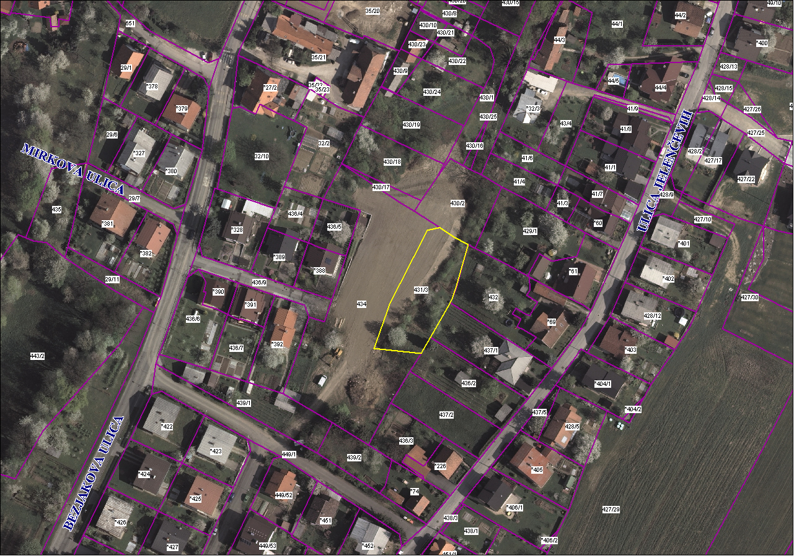

2. Zemljišče, parc. št. 115, v izmeri 195 m2, prip. vl. št. 1008, k.o. Sp. Radvanje, je v lasti Mestne občine Maribor in v naravi leži ob lastniškem zemljišču parc. št. 117 iste k.o., ob Pajkovi ulici in predstavlja zaokroženo celoto.
Po potrdilu o namenski rabi zemljišča je nepremičnina opredeljena kot stavbno zemljišče v ureditvenem območju naselja in sicer po PUP površine za stanovanja in dopolnilne dejavnosti.
Pooblaščeni ocenjevalec vrednosti nepremičnin je predmetno zemljišče ovrednotil na 98,46 EUR za m2 zemljišča. V ceni ni zajet 20% DDV. Zemljišče, parc. št. 115 k.o. Sp. Radvanje bo prodano z metodo neposredne pogodbe lastniku zemljišča parc. št. 117 k.o. Sp. Radvanje po ceni 19.200,00 EUR.

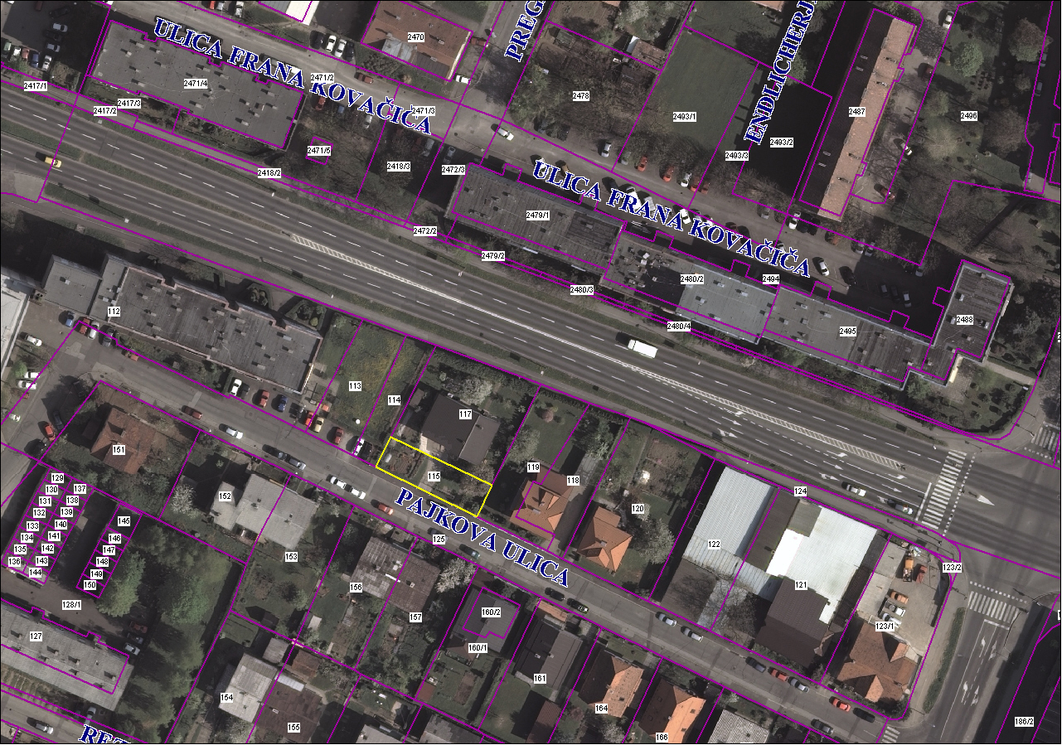

3. Zemljišči, parc. št. 1016/1, v izmeri 541m2 in parc. št. 1016/24, v izmeri 332 m2, prip. vl. št. 1857, k.o. Pobrežje, ki sta v lasti fizične osebe in po Potrdilu o namenski rabi zemljišča ležita v območju Odloka o občinskem podrobnem prostorskem načrtu za del območja PPE, Po3-S, Po4-KE in Po5-S – območje med Čufarjevo, Šolsko in Osojnikovo ulico in pokopališčem na Pobrežju – v Mestni občini Maribor (MUV, št. 15/08) ter se nahajata v območju linijskega parka in zelenih površin, menjamo z zemljišči, parc. št. 725/10, v izmeri 36 m2, parc. št. 725/9, v izmeri 63, prip. vl. št. 1938, parc. št. 725/8, v izmeri 83 m2, prip. vl. št. 2301, parc. št. 724/6, v izmeri 612 m2, parc. št. 724/7, v izmeri 35 m2, prip. vl. št. 1192, parc. št. 734/1, v izmeri 370 m2, prip. vl. št. 2662, vse k.o. Studenci, ki so v lasti Mestne občine Maribor in po Potrdilu o namenski rabi zemljišča ležijo v območju, kjer velja Odlok o občinskem podrobnem prostorskem načrtu za del območja St 10 S (območje stanovanjske in dopolnilne gradnje ob krožišču Erjavčeve in Limbuške ceste v Mestni občini Maribor (MUV, št. 7/08) in delno Odlok o prostorskih ureditvenih pogojih za območje urbanistične zasnove mesta Maribor (MUV, št. 19/2006, spremembe in dopolnitve MUV, št. 01/07, 5/07, 14/08, 15/08 in 26/099, obvezna razlaga MUV, št. 01/08 in 05/08, popravek, MUV, št. 17/09, sklep, MUV, št. 30/09).
Pooblaščeni ocenjevalec vrednosti nepremičnin je zemljišči parc. št. 1016/1 in parc. št. 1016/24 k.o. Pobrežje, v skupni izmeri 873 m2, ocenil na 82.935,00 EUR, zemljišča parc. št. 725/10, parc. št. 725/9, parc. št. 725/8, parc. št. 724/6, parc. št. 724/7 in parc. št. 734/1 k.o. Studenci, v skupni izmeri 1.199 m2, pa na 107.910,00 EUR. Razlika v višini 24.975,00 EUR se poračuna v korist Mestne občine Maribor. V ceni ni zajet 20% DDV. Komunalni prispevek za zemljišča, parc. št. 725/10, parc. št. 725/9, parc. št. 725/8, parc. št. 724/6, parc. št. 724/7, parc. št. 734/1 k.o. Studenci bo zaračunan pred izdajo gradbenega dovoljenja. Za predlagano menjavo bo sklenjena menjalna pogodba.

K.O. Pobrežje

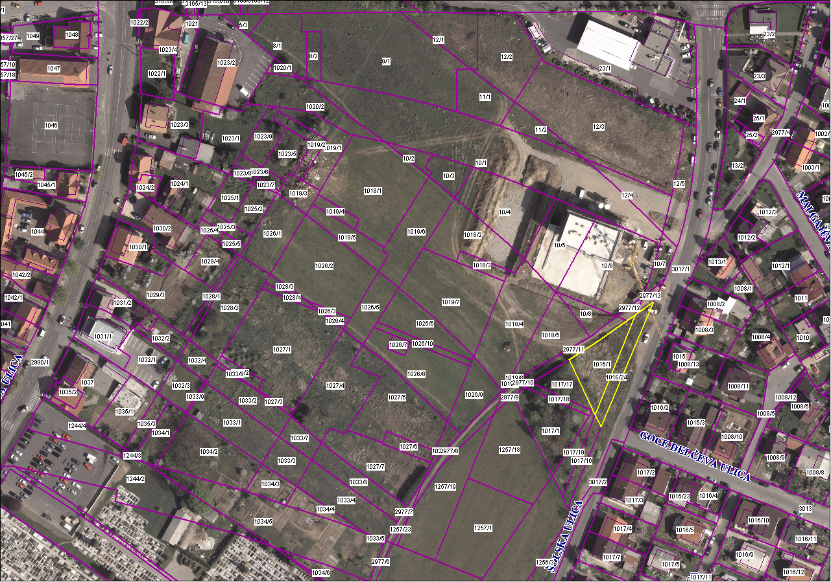

K.O. Studenci
